Zelfwaardering onder de loep
(gebaseerd op lespakket “goed in je vel” van eetexpert.be).

Beantwoord de volgende vragen:
- Met welke mensen vergelijk jij jezelf weleens?

- Als je jezelf vergelijkt met vrienden, op welke gebieden maak je dan een vergelijking? Denk aan cijfers, lichaam, make-up, kleding, je huis, etc.

- Als je jezelf vergelijkt met vrienden of bekende mensen, op welke gebieden maak je dan een vergelijking? Denk aan lichaam, vakanties, kleding, eetgedrag, etc.

- Wat vind jij belangrijke eigenschappen?

- Hieronder vind je een lijst met eigenschappen die anderen als belangrijk ervaren. Welke vind jij belangrijk voor jezelf? Kleur in naar hoeverre jij dit belangrijk vindt voor jezelf.
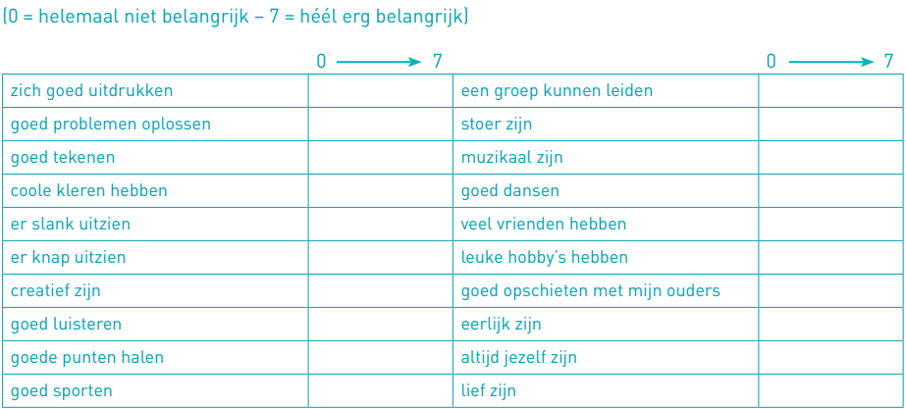

- Zijn dat dezelfde eigenschappen als waarmee je jezelf vergelijkt met anderen?

- Met welke eigenschappen van jezelf ben je (best) blij? Als je niets kunt verzinnen, vraag het dan aan een vriend(in) of je docent.

